16 сентября Классная работа «Шкала. Координатный луч» | 16 сентября Классная работа «Шкала. Координатный луч»
1. Повторение  Решаем все вместе (устно)  Мерзляк А.Г. «Математика 5 класс» стр. 36 № 1; № 2; № 136 | 1. Повторение  Решаем все вместе (устно)  Мерзляк А.Г. «Математика 5 класс» стр. 36 № 1; № 2; № 136
2. Объяснение нового материала | 2. Объяснение нового материала
Рассмотрим картинки на слайде и сделаем выводы. | Рассмотрим картинки на слайде и сделаем выводы.
1. | 1.
2. | 2.
Решаем устно | Решаем устно
Мерзляк А.Г. «Математика 5 класс» стр. 36 № 112; | Мерзляк А.Г. «Математика 5 класс» стр. 36 № 112;
Мерзляк А.Г. «Рабочая тетрадь № 1 Математика 5 класс» стр. 14 № 41; 46 | Мерзляк А.Г. «Рабочая тетрадь № 1 Математика 5 класс» стр. 14 № 41; 46
Математик с помощью воображения может построить бесконечную шкалу… | Математик с помощью воображения может построить бесконечную шкалу…
Практическая работа «Построить бесконечную шкалу»  План:  1. Построим луч ОХ  2. Под точкой О поставим 0 и назовем его НАЧАЛО ОТСЧЁТА  3. Отложим вправо от точки О две клетки и поставим точку А, под точкой А поставим число 1  4. Отложим вправо от точки А две клетки и поставим точку В, под точкой В поставим число 2  5. Продолжим…  Найдите в учебнике название полученной бесконечной шкалы и ее элементов.  О –  ОА –  К(6) –  Мерзляк А.Г. «Рабочая тетрадь № 1 Математика 5 класс» стр. 14 № 42; 43 | Практическая работа «Построить бесконечную шкалу»  План:  1. Построим луч ОХ  2. Под точкой О поставим 0 и назовем его НАЧАЛО ОТСЧЁТА  3. Отложим вправо от точки О две клетки и поставим точку А, под точкой А поставим число 1  4. Отложим вправо от точки А две клетки и поставим точку В, под точкой В поставим число 2  5. Продолжим…  Найдите в учебнике название полученной бесконечной шкалы и ее элементов.  О –  ОА –  К(6) –  Мерзляк А.Г. «Рабочая тетрадь № 1 Математика 5 класс» стр. 14 № 42; 43
3. Закрепление изучаемого материала  Решаем Мерзляк А.Г. «Математика 5 класс» стр. 36 № 115; 117; 118 | 3. Закрепление изучаемого материала  Решаем Мерзляк А.Г. «Математика 5 класс» стр. 36 № 115; 117; 118
4. Итог урока  Мерзляк А.Г. «Математика 5 класс» § 5 Вопросы 1 – 4 | 4. Итог урока  Мерзляк А.Г. «Математика 5 класс» § 5 Вопросы 1 – 4
5. Домашняя работа Мерзляк А.Г. «Математика 5 класс» § 5  Уметь отвечать на вопросы 1 – 4 Решить: 114; 116; 119; 138  Дополнительное задание (претендующим на оценку «4» и «5» по итогам 1 четверти)  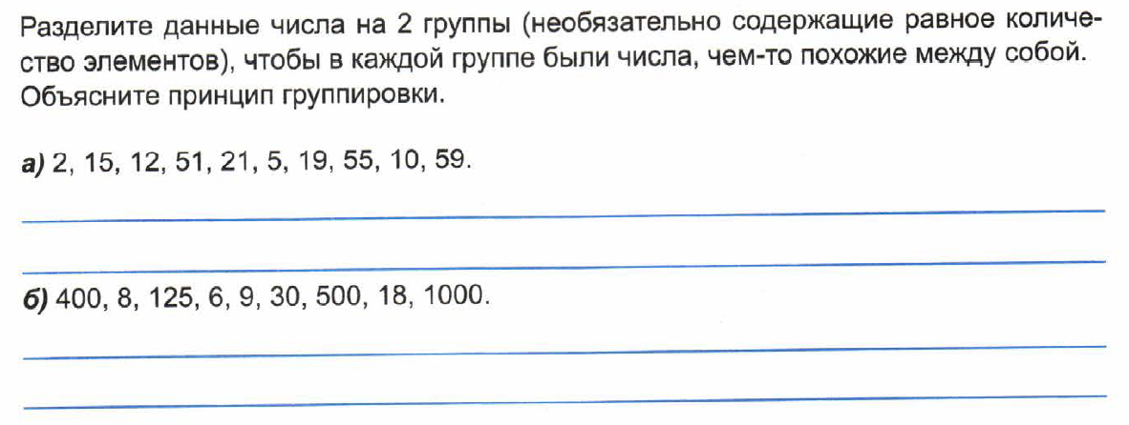 | 5. Домашняя работа Мерзляк А.Г. «Математика 5 класс» § 5  Уметь отвечать на вопросы 1 – 4 Решить: 114; 116; 119; 138  Дополнительное задание (претендующим на оценку «4» и «5» по итогам 1 четверти)

